Jednym z zadań logistyka w przedsiębiorstwie jest formowanie jednostki ładunkowej. Polega to na odpowiednim ułożeniu towaru na palecie tak, aby była ona stabilna, a za razem nie przekraczała dopuszczalnych norm wynikających z nośności samej palety, jak i piętrzonego towaru.
ZADANIE: Przedsiębiorstwo produkuje wyrób pakowany w kartony o wymiarach: długość- 400 mm, szerokość- 200 mm, wysokość- 300 mm, masa- 15 kg. Masa palety EUR o wymiarach 1200 mm x 800 mm wynosi 25 kg, a wysokość to 144 mm. Ładunek nie może wystawać, a zdolność piętrzenia wynosi 7 warstw. Składować towar można do osiągnięcia 1600 mm wysokości ładunku wraz z wysokością palety lub do osiągnięcia masy 730 kg ładunku wraz z paletą.
POLECENIA:
- 1. Naszkicuj dwa możliwe ułożenia ładunków na palecie
- 2. Podaj liczbę warstw, jaką można ułożyć na palecie
- 3. Podaj wysokość ładunku
- 4. Podaj masę samego ładunku
- 5. Podaj liczbę opakowań na całej palecie
- 6. Podaj wysokość palety wraz z ułożonym towarem
- 7. Podaj masę ładunku wraz z masą palety
ROZWIĄZANIE WRAZ Z OPISEM:
1. Aby dobrać odpowiednie ułożenie towaru na palecie, najpierw obliczamy jak najlepiej go ułożyć. W tym celu wykonujemy obliczenia:
1200/400=3 i 800/200=4 => Długość palety dzielimy przez długość opakowania, a także szerokość palety dzielimy przez szerokość opakowania. Dwa wyniki mnożymy ze sobą i wychodzi nam, że na jednej warstwie możemy składować 12 opakowań.
Aby jednak wybrać odpowiednie ułożenie, musimy sprawdzić drugi wariant:
1200/200=6 i 800/400=2 => Długość palety dzielimy przez szerokość opakowania, a szerokość palety dzielimy przez długość opakowania. Oba wyniki mnożymy i wychodzi nam, że na jednej warstwie możemy składować również 12 opakowań, a więc nie ma znaczenia w jakim ułożeniu poukładamy towar, w jednej warstwie będziemy mieć 12 opakowań.
Poniższe schematy przedstawiają dwa możliwe ułożenia ładunku na palecie:
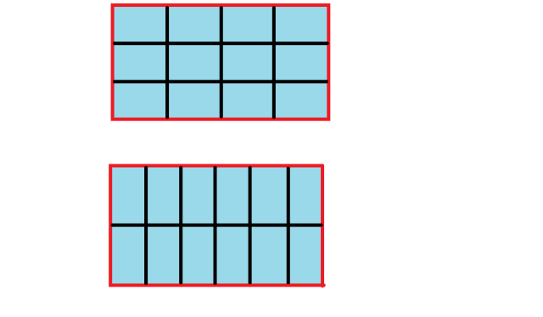
2. Następnym krokiem jest obliczenie liczby warstw możliwych do ułożenia. W tym celu obliczamy masę jednej warstwy i ustalamy po osiągnięciu jakiej liczby warstw paleta osiągnie wymagane 730 kg.
15kg*12=180 kg => Z tego obliczenia wiemy, że jeśli jedno opakowanie waży 15 kg, a na jednej warstwie jest 12 opakowań, to jedna warstwa waży 180 kg.
25kg+(180kg*3)= 25kg+540kg=565kg => Wiemy, że sama paleta waży 25 kg, a jedna warstwa ma wagę 180 kg. 180 mnożymy razy trzy (liczbę warstw możliwych do składowania) i dodajemy wagę palety, 25 kg. Wychodzi nam, że piętrzyć towar możemy do 3 warstw, ponieważ przy 4 warstwach, wymaganą wagę przekroczylibyśmy o 15 kg.
Musimy jednak pamiętać, że waga to tylko jedna z kategorii wyboru możliwości piętrzenia ładunku. Pozostaje jeszcze kwestia wysokości paletowej jednostki ładunkowej. W tym celu:
144mm+(300mm*3)=144mm+900mm=1044mm => Po tym obliczeniu wiemy, że wysokość ładunku wraz z wysokością palety wynosi 1044 mm, a więc zmieściliśmy się w wymogach zadania.
3. Aby obliczyć wysokość samego ładunku, mnożymy wysokość jednego opakowania razy liczbę warstw:
300mm*3=900mm
4. Aby obliczyć masę samego ładunku, mnożymy wagę jednej warstwy razy liczbę warstw:
180kg*3=540kg
5. Aby obliczyć liczbę opakowań na całej palecie mnożymy liczbę opakowań w jednej warstwie razy liczbę warstw:
12*3=36szt.
6. Aby obliczyć wysokość całej palety, do wysokości samego towaru dodajemy wysokość samej palety:
900mm+144mm=1044mm
7. Aby obliczyć masę całej palety, do masy samego ładunku dodajemy masę samej palety:
540kg+25kg=565kg
ODPOWIEDZI:
1. (Rysunki znajdują się powyżej)
2. 3 warstwy
3. 900 mm
4. 540 kg
5. 36 szt.
6. 1044 mm
7. 565 kg

Zadnie do wykonania
Przedsiębiorstwo zajmujące się produkcją soków jabłkowych pakuje swoje wyroby gotowe w kartony o wymiarach: długość – 300 mm, szerokość – 200 mm, wysokość -300 mm, masa brutto jednego kartonu wynosi 10 kg, waga palety Euro wynosi 25 kg ,wymiary palety euro 1200 mm (długość) x 800 mm (szerokość) x 144 mm (wysokość) Ładunek nie może wystawać poza granice palety a zdolność piętrzenia wynosi 5 warstw. Maksymalna wysokość palety z ładunkiem wynosi 1800 mm waga palety z ładunkiem nie może przekroczyć 900 kg . Ładunek stanowi 2 640 sztuk kartonów.
1. Ile kartonów mieści się na palecie w jednej warstwie ?
2. Podaj ilość warstw jaką można ułożyć na palecie.
3. Podaj liczbę opakowań mieszczących się na jednej palecie.
4. Podaj wysokość palety z ładunkiem.
5. Podaj masę ładunku wraz z paletą.
6. Podaj objętość jednej palety.
7. Ile palet stanowi ładunek ?
8. Jaka jest objętość całego ładunku ?

